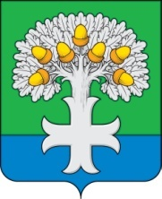

С Е Л Ь С К А Я Д У М А
муниципального образования «Сельское поселение
«Село Дуброво» Кировского района

РЕШЕНИЕ

23 октября 2023 года № 95

О признании утратившим
силу муниципального
правового акта

На основании статьи 6 Устава муниципального образования сельского поселения «Село Дуброво» Кировского района, Сельская Дума

РЕШИЛА:

1. Признать утратившим силу решение Сельской Думы «Село Дуброво» Кировского района от 02.08.2023 № 92 «О внесении изменений в решение Сельской Думы сельского поселения «Село Дуброво» от 26.11.2014 № 151 «О земельном налоге» (в редакции решения от 24.11.2022 № 72)».
2. Настоящее решение вступает в силу после официального опубликования.

Глава сельского поселения В.А.Гришина

